2024
ALUMNOS:
Caballero Roman
Guerrero Jeremías
Molina Alan
Brizuela Priscila

PROFESOR/A:
Bugueño Mariana
Rodríguez Natalia

CURSO: 7mo


[CUARZO, FELDESPATO, MICA]

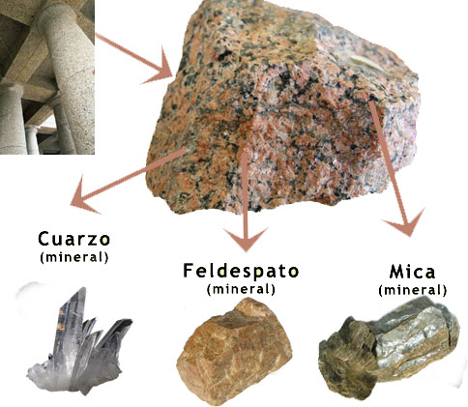
Contenido
INTRODUCCION 2
CUARZO 2
Extracción del Cuarzo 2
¿Cómo se clasifican los cuarzos? 2
Características Principales 3
Usos del Cuarzo 4
FELDESPATO 4
Extracción del Feldespato 5
Tipos o variedades de Feldespato 5
Ortoclasa 5
Plagioclasas 5
Caracteristicas de las ortoclasas 6
Caracteristicas de las plagioclasas 6
MICA 7
Extracción de la Mica 7
Caracteristicas de la mica 8
Usos de la Mica 8
BIBLIOGRAFIA 9

INTRODUCCION
El cuarzo, feldespato y mica son minerales que se encuentran en diversas rocas y tienen aplicaciones industriales significativas. A continuación, se proporcionará una breve introducción sobre estos minerales y su presencia en las rocas, así como su importancia en diferentes contextos.

CUARZO
Los cuarzos son uno de los minerales más abundantes en la corteza terrestre, los cuales se componen por sílice, es decir, una fusión de agua y arena que, a través de miles de años, se convierten en cristales (Fig. 1).
Ya sean de tono transparente, blanco o colorido, estos cristales acumulan energía, por lo que son muy utilizados en joyas y amuletos. Además, los cuarzos se distinguen por su dureza y resistencia.
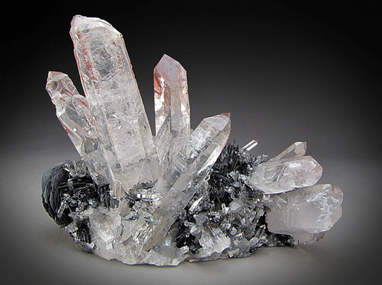
Figura 1: muestra macro del cuarzo.

Extracción del Cuarzo
El cuarzo se extrae de la tierra mediante el uso de explosivos, excavadoras y otra maquinaria para arrancar el mineral de la roca. Una vez extraído, el cuarzo se somete a diferentes reducciones de tamaño a través de chancadores de mandíbulas, chancadores de cono, chancadores de impacto y molinos de martillos.

¿Cómo se clasifican los cuarzos?
Dependiendo de su composición, existen diferentes tipos de cuarzos, aunque los más conocidos como la amatista, el citrino y el cuarzo lechoso, se consideran dentro de la gemología.
También, existen variedades del cuarzo que, a pesar de su valor relativamente bajo, son considerados como gemas. Generalmente, estos se clasifican de acuerdo con sus variedades macrocristalinas, es decir, su color. Algunos de los más comunes son:
- Cuarzo lechoso, traslúcido o casi opaco. (Fig 1 A)
- Cuarzo ahumado, transparente y de distintos tonos de gris. (Fig. 1 B)
- Cuarzo citrino, de color amarillo hasta anaranjado claro. (Fig. 1 C)
- Amatista, de color violeta más o menos intenso. ( Fig. 1 D)
- Cuarzo rosa, por la presencia aluminio. (Fig. 1 E) 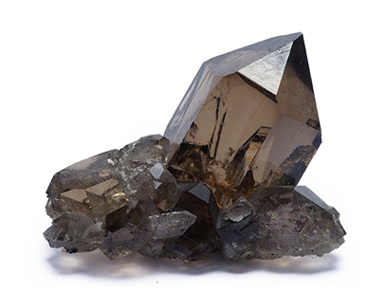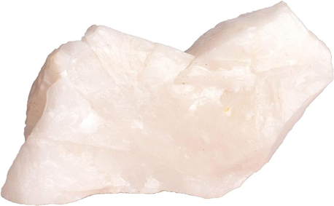
A
B

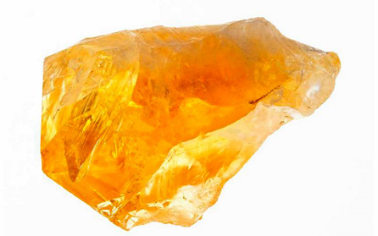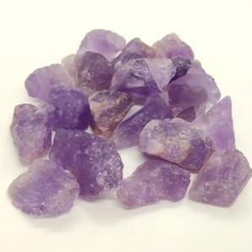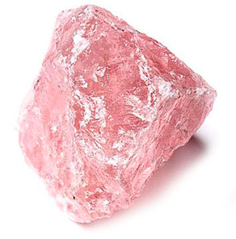
E
D
C

Características Principales
Nombre: CUARZO
Formula: SiO2
Sistema: Hexagonal romboédrico
Grupo: Tectosilicatos/sílice
Forma: Generalmente xenomorfo con contornos irregulares. Puede ser automorfo en lavas o en rocas filonianas (con hábito prismático o de bipirámide hexagonal)
Color: Incoloro, limpio y siempre libre de alteraciones
Índices de refracción: nϖ: 1,544 -
nε: 1,553 –
Otros datos: Inalterable. Por deformación, frecuentemente presenta extinción ondulante y signo biáxico con 2V hasta 10°. Puede presentar texturas gráficas (cristales con la misma orientación óptica) con feldespatos (microclina) y texturas mirmekíticas con plagioclasas.

Usos del Cuarzo
Uno de los usos principales del cuarzo blanco es, como hemos dicho, el que se le da en prácticas esotéricas y ocultistas: dentro de esta rama puede ser utilizado para alejar las malas energías y atraer las positivas, pero también se usa para activar los chakras de algunas partes del cuerpo. No nos podemos olvidar de su poder tranquilizante y de que son muchos los amantes del esoterismo que aseguran que el cuarzo blanco puede eliminar enfermedades mentales y físicas.
Gracias a sus propiedades piroeléctricas y piezoeléctricas, el cuarzo blanco es uno de los materiales por excelencia en la fabricación de instrumentos de precisión, como los relojes.
A su vez, y por el motivo que hemos expuesto anteriormente, se usa también para crear placas radioeléctricas.
El vidrio, el cemento y muchas variedades de cerámicas tienen como elemento base, para su fabricación, al cuarzo blanco.
Por si fuera poco, el cristal de roca también se emplea para absorber la humedad en electrodomésticos y hasta en alimentos. Siguiendo por el sector de la gastronomía, nos encontramos con que muchos profesionales de la alimentación hacen uso del óxido de silicio para diluir alimentos.
El cuarzo blanco es utilizado para la creación de la diferentes variedades de siliconas, algo que requiere que el cristal pase por varios procesos químicos y fusiones. Elementos como el hidrógeno y el carbono son ideales para la combinación, obteniendo de ella derivados de la siliciona. Se le pueden dar usos hospitalarios, a nivel industrial e incluso en el área de la cosmética.

FELDESPATO
Es una clase de minerales tectosilicatos formados de rocas que contiene calcio, potasio o sodio y constituye más de la mitad del núcleo de la tierra en peso (Fig. 2). Sus minerales se encuentran en gran parte en rocas ígneas, sedimentarias y metamórficas repartidas por diferentes partes del mundo. Estos minerales son componentes esenciales de estas rocas que la clasificación de un número de rocas se basa en el contenido mineral de feldespato.
En su mayor parte, los feldespatos se producen naturalmente en tonos opacos de blanco a gris y rosa a gris muy oscuro y tienen otros brillos vítreos. Dado que los feldespatos se componen de dos planos divididos que se cruzan a 90 grados, partes de cristales puros de feldespato tienen una enorme tendencia a formar bloques rectangulares con diferentes extremos.
Es importante tener en cuenta que los feldespatos se pueden dividir en dos grupos primarios que son feldespatos de potasio y plagioclascos. Ambas formas de feldespatos tienen dos escotes visibles y una gran cantidad de colores que se superponen. La plagioclasa, en particular, tiene pequeñas ranuras en uno de sus escotes que comúnmente se llaman estrías.
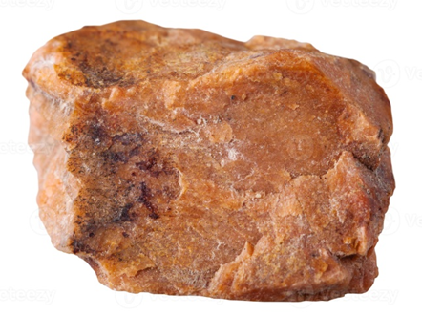
Fig.2

Extracción del Feldespato
El proceso de extracción del feldespato implica varias consideraciones, desde la cantidad y distribución del mineral en el yacimiento hasta la accesibilidad para su extracción. Los feldespatos conforman un grupo de minerales denominados aluminosilicatos y son el componente esencial de rocas ígneas, metamórficas y sedimentarias. La cantidad de feldespato presente en las rocas, su homogeneidad y la ubicación del yacimiento con respecto a los centros de producción y consumo son factores importantes a considerar en su extracción. Además, la adecuada comercialización del mineral extraído requiere que presente una gran uniformidad y altas concentraciones de potasio, sodio y aluminio, así como la ausencia de elementos refractarios y de hierro

Tipos o variedades de Feldespato

Ortoclasa
A esta serie corresponden los feldespatos potásicos (KAlSi3O8), los cuales se caracterizan por proporcionar mayor resistencia, reducir la conductividad eléctrica, mejorar la dureza, durabilidad y módulo de ruptura; así como ajustar la resistencia a la tensión y la elasticidad. Fundamentalmente se usan en la fabricación de porcelanas. También es utilizada en la elaboración de esmaltes para pintar sobre porcelanas y en la fabricación de textiles. El feldespato potásico está compuesto de óxidos de silicio, aluminio y potasio principalmente, y es utilizado en aplicaciones donde se requiere mayor resistencia y menor conductividad eléctrica..

Plagioclasas
Serie a la que corresponden los feldespatos sódico-cálcicos forman una serie isomorfa continua que separa dos especies minerales [de anortita (CaAl2Si2O8) hasta albita (NaAlSi3O8)]. Es un fundente poderoso y altamente reactivo, mejora la resistencia a la flexión y al impacto, incrementa la resistencia a los esfuerzos, añade dureza, durabilidad y brillo. De acuerdo al contenido de SiO2, éstas se denominan ácidas, intermedias y básicas. El feldespato sódico está compuesto principalmente por óxidos de silicio, aluminio y sodio, y es preferido por su menor precio, buen funcionamiento y como fundente.

Caracteristicas de las ortoclasas
Etimología: Proviene del grupo de los Feldespatos y su contenido variable de Potasio.
Descubierto en: 1796
Sinónimos: Feldespár (ingles)
I.M.A. Status: Mezclas de minerales de potasio. No calsificado IMA
Localidad Tipo: Mundo
Dureza: de 3,5 a 4,5
Densidad: Variable
Exfoliación: No disponible
Fractura: Concoidea
Raya: Blanca
Color: Blanco, grisáceo, incoloro
Transparencia: Transparente a opaco
Brillo: Mate Vidrioso
Morfología: Granos, cristales.
Génesis: Feldespatos con dominio de Potasio de simetria cristalina y ordenamiento desconocido.
Cristales: Desconocida.
Propiedades: Basado en 35 edades registradas, del Mesoproterozoico a Peleógeno.
Frecuencia: Yacimientos y mineral muy abundante.
Usos: Coleccionismo, científico.
Composición: Aluminio, Silicio, Potasio.
Impurezas: Multiples.
Asociaciones: Cuarzo, Albita, Berilo, Epidota, Opalo, Moscovita, Vesuvianita, etc.
Similares: Muchos.

Caracteristicas de las plagioclasas
Fórmula química: Solución sólida entre la albita (NaAlSi3O8) y la anortita (CaAl2Si2O8)-(Fig.3)
Clase: Silicato. Subclase: Tectosilicato
Sistema cristalográfico: Triclínico
Hábito: Mineral de hábito prismático o tabular, frecuentemente zonado, en maclas polisintéticas. Más frecuentemente en cristales irregulares.
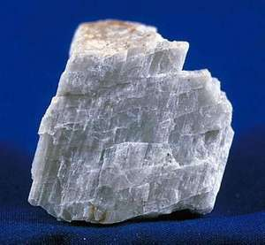
Color: Variable entre blanco, gris y amarillento. Algunas variedades presentan fuertes irisaciones.
Fig.3
Color de la raya: Blanca.
Brillo: Vítreo anacarado. Traslúcido u opaco.
Dureza: 6 (duro), no se raya con púa de acero.
Densidad: 2'55 - 2'63 g/cm3 (poco pesado).

MICA
Las micas son uno de los minerales más abundantes, y generalmente se encuentran en rocas ígneas y metamórficas. Son aluminosilicatos potásicos hidratados, con sodio, litio, hierro o magnesio, dependiendo de las variedades. Pertenecen al subgrupo de los filosilicatos, láminas de tetraedros unidos entre sí con enlaces débiles. Su exfoliación es perfecta, con láminas finas y flexibles separadas.
Dentro del grupo de las micas hay diferentes variedades, entre las que destacan la moscovita (blanca, gris, amarilla, verde, rosa o rojiza), la lepidolita (lila, rosa, blanco-gris), la glauconita (verde-azulado), flogopita (blanca, amarilla, rojiza) y la biotita (blanca, marrón, negra, amarillo, verde oscuro).
Yacimientos: Brasil, Rusia, Canadá, India, China, Japón, Estados Unidos, Escocia, Canadá, Alemania, Suecia, Australia, México, Madagascar y República Checa.

Extracción de la Mica
La concentración de mica es un desafío debido a su estructura laminar en forma de escamas. Un producto de alto grado de mica tiene un precio suficientemente alto, especialmente cuando el mineral es seleccionado a mano. Sin embargo, productos descartados con mica no exigen precios tan elevados, por lo que se requiere un método de concentración. Este sistema debe tener alta capacidad y ser tan automático como sea posible. Se pueden utilizar varios procesos diferentes, limitados a un problema específico y su solución. El principio fundamental involucrado en la separación es que, con una compresión comparativamente leve, los minerales de mica no estarán quebrados, mientras que el cuarzo, el feldespato y los minerales asociados estarán quebrados. Esto permite separar los minerales de mica intactos de los productos intermedios y la roca desechada
.Es importante mencionar que la extracción y procesamiento de la mica pueden tener impactos negativos en el medio ambiente. Durante el proceso de extracción, pueden liberarse metales pesados y productos químicos tóxicos en el agua, lo que puede contaminar los cuerpos de agua cercanos y afectar a la fauna y flora acuática. Además, la inhalación de polvo de mica puede causar irritación pulmonar y problemas respiratorios, especialmente en personas con enfermedades respiratorias preexistentes. Por lo tanto, es crucial abordar estos impactos ambientales en el proceso de extracción de la mica

Caracteristicas de la mica
GRUPO Silicatos: filosilicatos
COLOR: Varía de acuerdo a su composición
SISTEMA CRISTALINO: Monoclínico
DUREZA: 2,5
FRACTURA: Desigual
EXFOLIACIÓN: Semiperfecta o perfecta
BRILLO: Nacarado o perlado
RAYA: Blanca
TRANSPARENCIA: De transparente a translúcido

Usos de la Mica
Las particulares características de elasticidad, flexibilidad y resistencia al calor de las láminas, al agua, hacen que constituyan un precioso material para la industria debido a sus propiedades como aislantes eléctricos y térmicos. La mica se utiliza en aplicaciones de alta responsabilidad como aislamiento de máquinas de alta tensión y gran potencia, turbogeneradores, motores eléctricos, y algunos tipos de condensadores. Debido a que la mica mantiene sus propiedades eléctricas cuando se calienta hasta varios centenares de grados, se le considera un material de la clase térmica alta (clase C según las normas). A temperaturas muy altas, la mica pierde el agua que contiene y pierde transparencia, su espesor aumenta y sus propiedades mecánicas y eléctricas empeoran. La temperatura a la que la mica comienza a perder el agua oscila entre 500 - 600°C para la mica flogopita y 800 - 900°C en la mica moscovita. La mica (Fig.4) solo funde a 1.145 - 1.400°C.
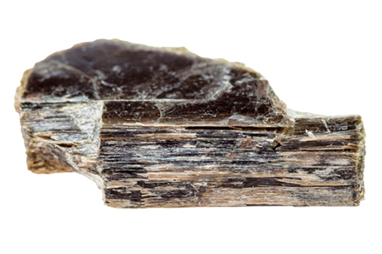
Fig.4

BIBLIOGRAFIA
https://www.ehu.eus/mineralogiaoptica/cuarzo.html
https://www.mundodeportivo.com/uncomo/artes/articulo/cuarzo-blanco-propiedades-significado-y-usos-49538.html
https://www.economia.gob.mx/files/comunidad_negocios/industria_comercio/informacionSectorial/minero/pm_feldespato_2014.pdf
https://www.regmurcia.com/servlet/s.Sl?sit=c,365,m,108&r=ReP-26865-DETALLE_REPORTAJESABUEL
https://vivescortadaimport.com/diccionario-minerales/minerales/mica/index.php
https://www.quimica.es/enciclopedia/Mica.html

